# Gjennomgang av forskjellige konfigurasjoner:

Alpha som iid, uten constraints, uten intercept, med age.intercept = -4.

*Kommentarer: Det virker som om det er noen identifiability issues med kappa på denne måten. Jeg vet ikke om det kommer av at det er færre constraints involvert? Ser også at phi er dårligere estimert. Rart at det plutselig skal spille inn i bildet.. Heller ikke perfekt estimert eta.*

Ny konfigurasjon: alpha_x som iid med sum-to-zero constraints, inkludert Int(1) i modell, age.intercept = -4.

*Kommentarer: Mye identifiability issues mellom alpha, gamma og phi. Feilestimerer alle disse effektene totalt, bommer stygt på intercept. Estimerer eta omtrent like godt som før.*

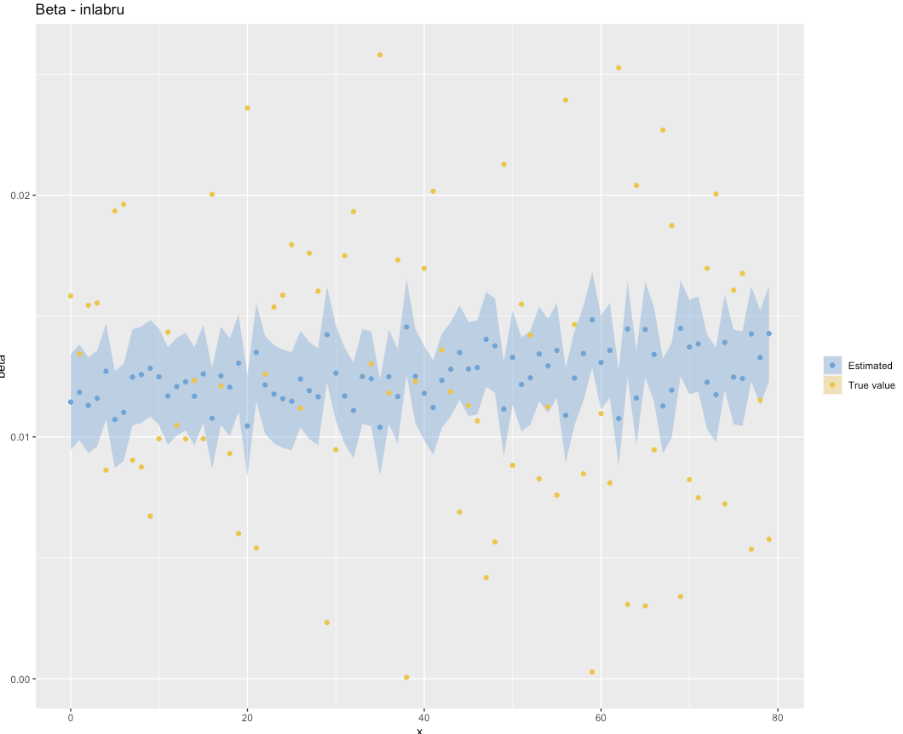

Ny konfigurasjon; alpha_x som RW1, sum-to-zero constraints, Int(1).

*Kommentarer: Ingen identifiability, samme nøyaktighet for eta.*



